**Урок биологии в 6-м классе по теме "Клеточное строение живых организмов. Строение растительной клетки"**

**Цели урока**: *изучить строение растительной клетки и функции её основных органоидов*

**Задачи урока:**

**Образовательные**: *продолжить формировать у учащихся знания о строении клетки , как основной структурной единицы всего живого, раскрыть функцию органоидов в клетке, дать понятие клетка, цитоплазма, ядро и органоиды.*

**Развивающие:** фо*рмировать умения учащихся работе с микроскопом.*

**Воспитательные:** *стимулировать развитие познавательного процесса, продолжить работу по развитию интеллектуальных умений учащихся.*

**Оборудование**: *мультимедийный проектор, компьютер, экран, школьная доска, микроскоп, готовые микропрепараты «Строение растительной клетки» .*

**План урока:**

1. Организационный момент – 1 мин.
2. Актуализация заний -5 мин
3. Изложение нового материала – 15 мин.
4. Выполнение лабораторной работы «Строение клеток кожицы лука» – 20 мин.
5. Рефлексия
6. Домашнее задание и подведение итогов урока – 4 мин.

**Ход урока**

*На доске девиз урока:*

*“От нас природа тайн своих не прячет, но учит быть внимательнее к ней”. (Н. Рыленков)*

1. **Организационный момент**
2. **Актуализация знаний**

* Из чего состоят все живые организмы?
* При помощи каких при?

1. **Изучение нового материала**

**Уч.** Сегодня мы с вами приступаем к изучению новой темы.

Все известно, что все живые организмы состоят из клеток.

Пытливый ум человека все глубже проникает в тайны живой материи, пытаясь дать объяснение самому сложному и самому удивительному явлению природы, которое называется жизнью.

Универсальной ячейкой жизни является клетка.

Клетку изучает наука цитология (сitos – клетка, logos-наука).

Клетки могли быть открыты только после изобретения микроскопа.

История открытия микроскопа.

**(Приложение 3, слайд 3,4,5)**

**Ученик:** Увеличивающие стекла были известны еще в античные времена. Кто изобрел микроскоп, точно не известно. Одним из первых создателей микроскопа был английский физик Роберт Гук. !665 г. Р.Гук опубликовал альбом рисунков под названием “Микрография”. Среди них был и тонкий срез пробковой ткани дерева, структура которого напоминала соты, четкое и правильное расположение “микроскопических пор”, или “клеток”. Р. Гук впервые употребил слово “клетка”.

Одним из современников Гука был голландец Антонии Ван Левенгук, создавший более двухсот микроскопов особой конструкции. Он наблюдал различные одноклеточные организмы.

1827 г. итальянскому физику Джованни Батисте Амичи удалось улучшить четкое изображения линз. После этого интерес к микроскопии быстро возрос.

**Учитель**. *Строение растительной клетки (Приложение 3, слайд 6)*

Растения состоят из множества клеток, которые различаются по строению и функциям.

Клетки растений имею различную форму. Они бывают округлые, овальные, цилиндрические, призматические

Клетка состоит из: цитоплазмы, оболочки, ядра и органоидов. (*Приложение 3, слайд 6).*

Снаружи растительная клетка покрыта плотной прозрачной **оболочкой.(*Приложение 3, слайд 7, 8).***

Цитоплазма- основное вещество желеобразное и прозрачное, состоит из воды, растворенных белков, углеводов. (*Приложение 3, слайд 10).*

Органоиды- небольшие тельца разной формы, которые выполняют различную форму. (*Приложение 3, слайд 11)*

лейкопасты

хромопласты

хлоропласты

**Вакуоль** –прозрачный пузырек в цитоплазме, заполненный клеточным соком.

(*Приложение 3, слайд 12)*

1. Клеточный сок-раствор различных органичных и неорганичных веществ.

**Пластиды**-крупные органоиды различной окраски. (**Приложение 3, слайд 14)**

А) Хлоропласты – зеленой окраски

Б) хромопласты –красной, оранжевой, желтой окраски.

В) Лейкопласты-бесцветные пластиды, в которых запасаются питательные вещества. **(*Приложение 3, слайд 15-16)***

**Ядро** –небольшое плотное тельце, чаще всего округлой и ли овальной формы, в которых сохраняется наследственная информация в виде нитевидных телец-*хромосом.* 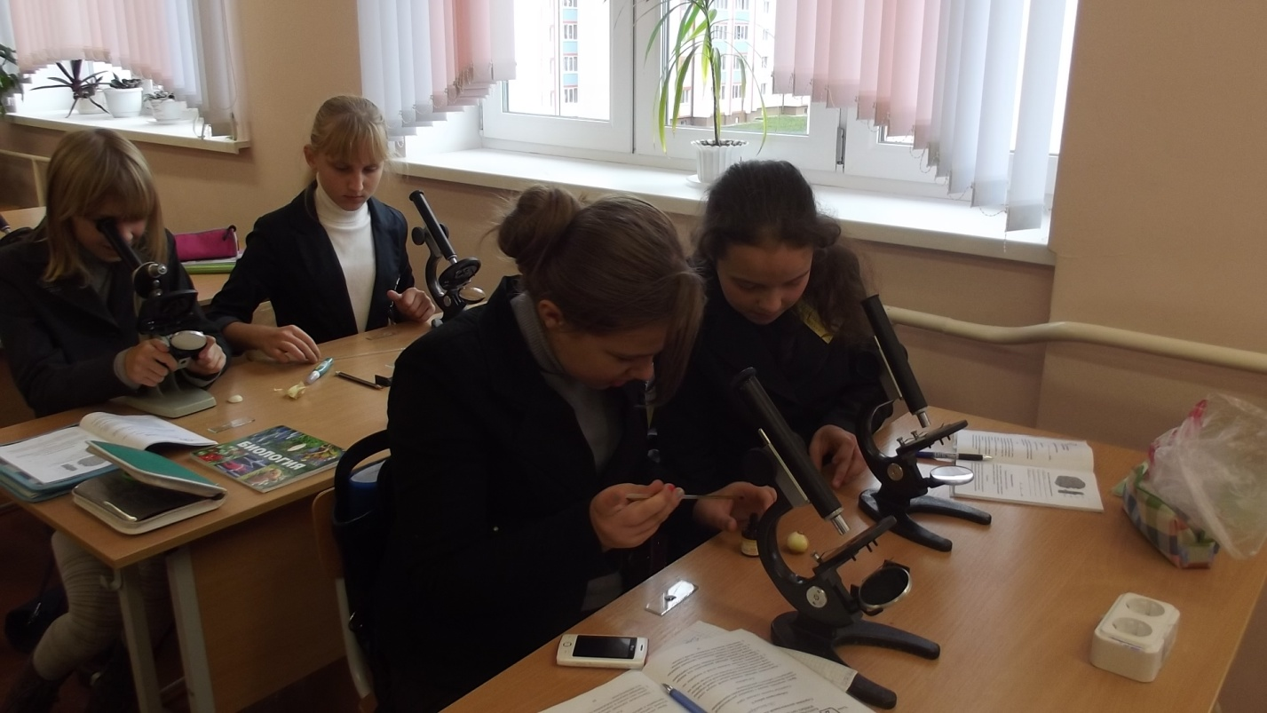

1. **Выполнение лабораторной работы «Строение клеток кожицы лука» – 20 мин**

**Цель**: изучение учащимися инструкции о выполнении лабораторный работы; приготовление микропрепарата клеток кожицы лука; рассматривание препарата под микроскопом; зарисовывание клеток кожицы, определение ее основных частей; занясение результатов в таблицу.

*Ход работы*

1. ***Подготовьте*** предметное стекло, протрите его марлей..
2. ***Нанесите*** 1-2 капли воды на стекло.
3. ***Препаровальной иглой*** снимите. кожицу с внутренней поверхности чешуи лука.
4. ***Положите*** кусочек кожицы в каплю воды и расправьте кончиком иглы.
5. ***Накройте*** кожицу покровным стеклом.
6. ***Рассмотрите*** приготовленный препарат под микроскопом.
7. ***Зарисуйте*** в тетрадь и обозначьте: клетку, клеточную стенку, цитоплазму, ядро.
8. ***Зарисуйте*** схему строения растительной клетки и обозначьте: ядро, клеточную стенку, цитоплазму, хлоропласты, вакуоль.
9. ***Вывод: Клетка – простейшая единица строения живого организма. Зеленый цвет растению придает хлорофилл в составе хлоропластов.***

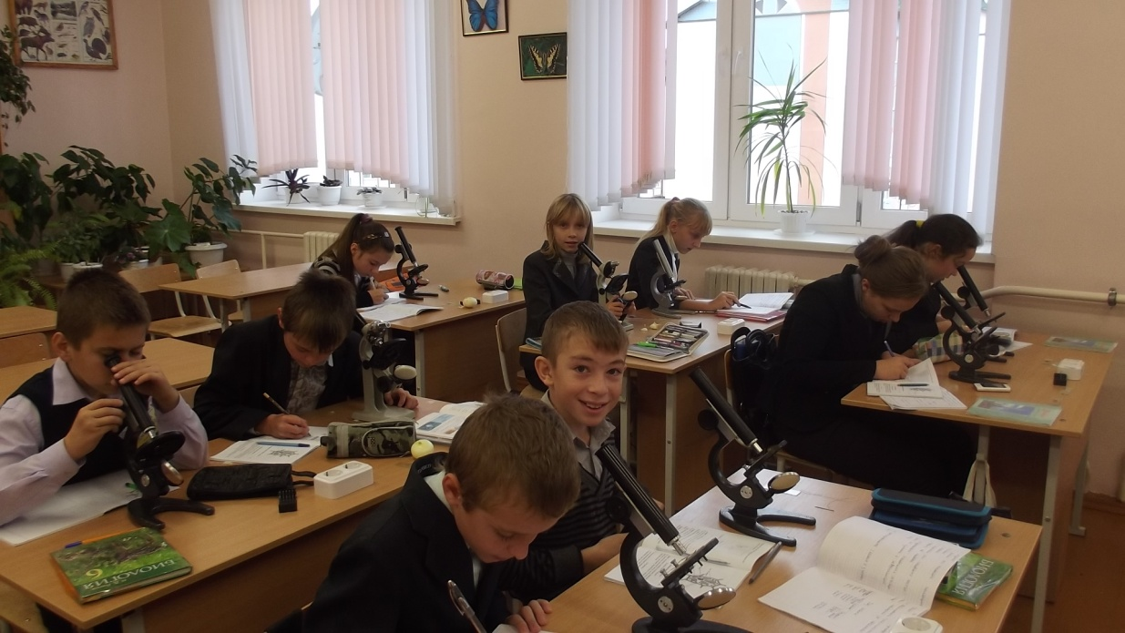

1. ***Закрепление изученного материала***

*Заполнение таблицы*

|  |  |  |  |  |
| --- | --- | --- | --- | --- |
| **Отметка, балл** | | | | |
| **1-2** | **3-4** | **5-6** | **7-8** | **9-10** |
| Название изготовленного препарата | Рисунок | Название основных частей клеток | Функции частей клетки | Вывод о строении кожицы лука |

1. ***Рефлексия.***

Учащимся предлагается подумать, что на уроке для них было самым интересным и почему.

1. **Домашнее задание §3.**